Ž – Z ZGODBICA

Nekoč sta v našem gozdu živela zajec Zek Zelenko in zelo zoprna žolna Žuža.

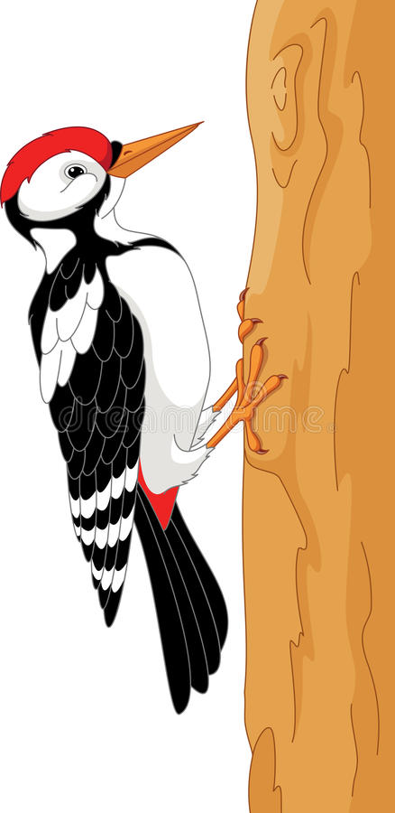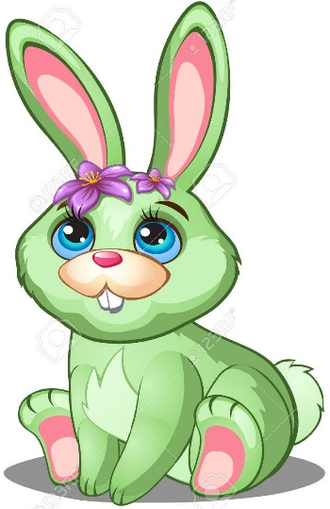

Žuža je bila zaradi svoje zoprnosti skregana prav z vsemi živalmi v gozdu. Edino zajec Zek Zelenko je bil njen prijatelj. In to zato, ker se Žuža ni na Zeka nikoli jezila. In veste zakaj? Zato, ker je bil zajec Zek Zelenko edini zajec zelene barve na vsej Zemlji. Žuža pa je oboževala zeleno barvo. Uživala je visoko med

zelenimi smrekami, hodila na bližnjo kmetijo po zelje in zelen grah. Vsepovsod pa jo je spremljal zajec. Le na vrh smreke si ni drznil.
Največji del dneva sta preživela pod staro zeleno smreko in se pogovarjala. Zajec je vmes zadremal in sanjal, da je zaradi svoje zelene barve za nagrado na zajčjem tekmovanju dobil gromozanski korenček. Žuža je takrat budno pazila nanj. No ja, včasih se je tudi ona zasanjala: predstavljala si je, da se ji je uresničila največja želja in je postala prva in edina zelena žolna na vsej Zemlji.
Jaz zelo rada obiščem naš gozd. V njem vedno hodim zelo tiho, saj se mi morda nekoč posreči in zagledam pod zeleno smreko ta dva nenavadna prijatelja. Tudi ti dobro opazuj naslednjič, ko greš v gozd. Morda ju opaziš- Žužo in Zeka Zelenka, kako sanjata o svoji največji želji.

Imaš tudi ti kakšno veliko željo?
Upam, da se ti uresniči .

